
Guía de primeros pasos
Capítulo 6
Primeros pasos con Impress
Presentaciones con LibreOffice

Derechos de autor
Este documento tiene derechos de autor © 2010 por sus colaboradores, tal como aparecen en la lista en la sección titulada Colaboradores. Puede distribuirse o modificarse bajo los términos de las licencias GNU General Public License, versión 3 o posterior, o la Creative Commons Attribution License, versión 3.0 o posterior.
Todas las marcas registradas que aparecen dentro de esta guía pertenecen a sus dueños legítimos.
Colaboradores
Ron Faile Jr.
Comentarios y sugerencias
Por favor, dirija cualquier comentario o sugerencia acerca de este documento a: documentation@libreoffice.org
Este capítulo está basado en el Capítulo 6 de Getting Started with OpenOffice.org. Los colaboradores de ese capítulo son:
Agnes Belzunce Barbara M. Tobias Dan Lewis
Jean Hollis Weber Peter Hillier-Brook Claire Wood
Stefan A. Keel Linda Worthington Gary Schnabl
Michele Zarri
Fecha de publicación y versión del programa
Publicado el 30 de diciembre de 2010. Basado en LibreOffice 3.3.

Nota para usuarios de Mac
Algunas teclas y opciones de menú son diferentes en Mac de las que se usan en Windows y Linux. La siguiente tabla muestra algunas sustituciones comunes para las instrucciones de este capítulo. Para ver una lista más detallada vea la ayuda de la aplicación.
Windows/Linux | Equivalente en Mac | Efecto
Herramientas > Opciones opción de menú | LibreOffice.org > Preferencias | Accede a las opciones de configuración
Clic con el botón derecho | Control+clic | Abre el menú contextual
Ctrl (Control) | z (Comando) | Se usa con otras teclas
F5 | Cambio+z+F5 | Abre el navegador
F11 | z+T | Abre la ventana Estilo y formato

Contenido
Derechos de autor 2
Nota para usuarios de Mac 2
¿Qué es Impress? 5
Iniciar Impress 5
Partes de la ventana principal de Impress 5
Panel de diapositivas 6
Panel de tareas 7
Espacio de Trabajo 7
Barras de herramientas 8
Barra de Estado 8
Navegador 8
Vistas del Espacio de trabajo 9
Vista Normal 9
Vista del Esquema 9
Vista de las Notas 9
Vista de Documento 10
Slide Sorter view 11
Crear una presentación nueva 13
Dar formato a una presentación 16
Inserting slides 16
Selecting a layout 16
Modifying the slide elements 18
Adding text to a slide 18
Modifying the appearance of all slides 18
Modifying the slide show 18
Añadir texto y darle formato 19
Using text boxes created from the Layout pane 19
Using text boxes created from the text box tool 19
Quick font resizing 20
Pasting text 20
Creating bulleted and numbered lists 21
Añadir imágenes, tablas, gráficas y medios 23
Adding pictures 23
Adding tables 23
Adding charts 24
Adding media clips 24
Adding graphics, spreadsheets, and other objects 25
Trabajar con diapositivas maestras y estilos 25
Styles 25
Slide masters 26
Creating a slide master 26
Applying a slide master 27
Loading additional slide masters 27
Modifying a slide master 28
Using a slide master to add text to all slides 29
Añadir comentarios a una presentación 30
Configurar la presentación de diapositivas 31
One slide set – multiple presentations 31
Slide transitions 32
Automatic slides advance 32
Ejecutar la presentación de diapositivas 32

¿Qué es Impress?
Impress es el programa de LibreOffice para hacer presentaciones. Usted puede crear diapositivas que contegana diversos elementos, incluyendo texto, listas númeradas y con viñetas, tablas, gráficos, arte, y un amplio rango de objetos gráficos. Impress también incluye un corrector de ortrografía, un diccionario de sinónimos, estilos de textos pre-enpaquetados y atractivos estilos de fondo..
Este capítulo incluye instrucciones, pantallazos y ayudas para guiarlo por el ambiente de Impress mientras diseña sus presentaciones. Aunque unos diseños más complejos se mencionan a lo largo de este capítulo, las explicaciones para crearlos se dan en la Guía de Impress. Si tiene un conocimiento efectivo de como crear presentaciones de diapositivas, le recomendmos emplear la guía de Impress como fuente de información.
Emplear Impress para crear más que presentaciones simples, requiere algo de conocimiento de los elementos que las diapositivas pueden contener. Las diapositivas que contienen textos, emplean estilos para determinar la apariencia de esos textos. Los objetos gráficos se crean de la misma forma que los dibujos en Draw. Por esto, recomendamos que vea también el Capítulo 3, Usando Estilos y Plantillas y el Capítulo 7, Primeros pasos con Draw, de este libro. Talvez también quiera consultar detalles en la Guía de Draw.

Iniciar Impress
Puede iniciar Impress de diversas formas:
- Desde el Centro de Inicio de LibreOffice, si no se ha abierto componente alguno.
- Desde el menú del sistema o el Lanzador de LibreOffice. Los detalles varian de acuerdo al sistema operativo; vea más información en el Capítulo 1, Introducción a LibreOffice.
- Desde cualquier componente de LibreOffice, pusle el triángulo a la derecha del icono Nuevo sobre la barra de herramientas principal y seleccione Presentación del menú emergente o elija Archivo → Nuevo → Presentación desde la barra de menús.
Cuando inicie Impress por primera vez, el Asistente de Presentaciones es presentado. Aquí ustede puede elegir entre las siguientes opcioens:
- Presentación vacía, que le da un documento en blanco
- De plantilla, que resulta ser una presentación diseñada con la plantilla de su elección
- Abrir una presentación existente
Si prefiere no emplear el asistente en el futuro, puede seleccionar No volver a mostrar este asistente.
Presione Crer para abrir la ventana principal de Impress.
Para ver instrucciones detalladas de como emplear el asistente, vea “Crear una presentación nueva” en la página 13.

Partes de la ventana principal de Impress
La ventana principal de Impress (Figura 1) tiene tres partes: el panel de Diapositivas, el Área de trabajo y el panel de Tareas. Además, diversas barras de herramientas pueden mostrarse o esconderse durante la creación de una presentación.
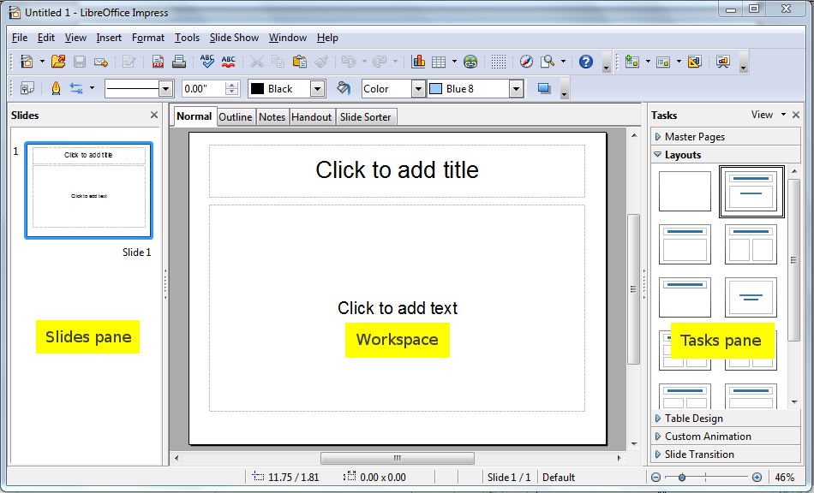
Figura 1: Ventana principal de Impress; los óvalos indican marcadores de Esconder/Mostrar
Consejo | Puede eliminar el panel de Diapositivas o el panel de Tareas de vista al pulsar la X en la esquina superior derecha. También puede mostrar o esconder estos paneles usando Ver → Panel de Diapositivas → Panel de Tareas.  También puede esconder estos paneles para maximizar el área del Espacio de trabajo al presionar los marcadores de Esconder/Mostrar que están en la mitad de la línea separadora y restaurarlo al presionar nuevamente sobre la misma área.

Panel de diapositivas
El Panel de Disapositivas contiene imágenes miniatura de las diapositivas de la presentación, en el ordén que serán presentados (a menos que cambie el orden de la presentación). Al presionar una diapositiva en este panel, la selecciona y queda en el Espacio de Trabajo. Cuando una diapositiva está en el Espacio de Trabajo, puede aplicarle cualquier cambio deseado.
Muchas otras operaciones pueden realizarse sobre una o más diapositivas simultaneamente:
- Agregar nuevas diapositivas a la presentación.
- Marcar una diapositivas como escondida de forma que no se muestre en la parte de la presentación.
- Eliminar una diapositiva de la presentación si ya no es requerida.
- Renombrar una diapositiva.
- Duplicar una diapositiva (copiar y pegar) o moverla a una posición diferente en la presentación (cortar y pegar).
También es posible realizar las siguientes operaciones, aunque hay métodos ás eficientes que usar el panel de Diapositivas:
- Cambiar la transición de diapositiva que sigue a la diapositiva seleccionada o que sigue a cada diapositiva en un grupo.
- Cambiar la secuencia de diapositivas en la presentación.
- Cambiar el diseño de la diapositiva.
- Cambiar simultaneamente la organización de un grupo de diapositivas

Panel de tareas
El panel de Tareas tiene cinco secciones. Para expandir la sección que desea usar, pulse sobre el triángulo que apunta hacía la derecha que está al lado izquierdo del título. Solo puede expandir una sección a la vez.
Páginas maestras
Aquí usted define el estilo de página de la presentación. Impress incluye algunas Páginas maestra pre-empaquetadas (diapositvas maestras). Una de estas –la que es por defecto-- está en blanco y las demás tienen un fondo.
Consejo | Presione F11 para abrir la ventana de Estilos y Formatos, donde podrá modificar los estilos usandos en cualquier diapositiva maestra para lograr su propósito. Esto puede hacerlo en cualquier momento.
Diseños
Los diseños predefindos se muestran aquí. Usted puede elgir el que prefiera, uselo como está o modifique de acuerdo a sus propios requerimientos. En el momento no es posible crear diseños personalizados.
Diseño de tabla
Los estilos estándar de tabla se proveen desde este panel. Usted puede modificar más la apariencia de una tabla con las cajas de chequeo para mostrar o esconder filas y columnas específica, o aplicar una apariencia por bandas a las filas y columnas.
Animación Personalizada
Lista una variedad de animaciones para los elementos seleccionados de una diapositiva. La animación puede añadirse a una diapositiva, y posteriormente puede cambiarse o eliminarse.
Transición de diapositivas
Encuentra muchas transiciones disponibles, incluyendo Sin Transición. Ustede puede elegir la velocidad de transición (lento, medio, rápido), elegir entre transiciones manuales o automáticas, y elegir que tanto tiempo se presentará la diapositiva seleccionada.

Espacio de Trabajo
El espacio de Trabajo tiene 5 pestañas: Normal, Esquemautline, Notas, Documento, y Clasificador de Diapositivas. Estas cinco pestañas se llaman botones de Vista, el Espacio de Trabajo que está debajo de los botones de Vista cambia dependiendo de la vista elegida.
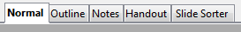Figura 2: Pestañas del Espacio de Trabajo

Barras de herramientas
Pueden usarse muchas barras de herramientas durante la creación de diapositivas; puede mostrarse o esconderse pulsando Ver → Barras de herramientas y seleccionando del menú.
También puede elegir los iconos que usted desea que aparezcan en cada barra de herramientas. Para ver información refiérase al Capítulo 1, Introducción a LibreOffice, de este libro.
Muchas de las barras de herramientas de Impress son similares a las barras de herramientas de Draw. Refieras a la Guía de Draw para consultar detalles sobre las funciones disponibles y como emplearlas.

Barra de Estado
La Barra de estado, localizada en la parte inferior de la ventana de Impress, contiene información que usted puede serle útil cuando traba una presentación. Para ver detalles del contenido y uso de estos campos, vea el Capítulo 1 (Introducción a LibreOffice) en este libro y el Capítulo 1 (Introducción a Impress) en la Guía de Impress.
Note | Los tamaños se dan en la actual unidad de medida (que no se debe confundir con as unidades de la regleta). Esta unidad se define en Herramientas → Opciones → LibreOffice Impress → General, donde usted también puede cambiar la escala de la página. Otra manera de cambiar la escala es con doble pulsación sobre el número mostrado en la barra de estado.
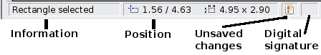
Figura 3: Extremo izquierdo de la barra de estado de Impress

Figura 4: Extremo derecho de la barra de estado de Impress

Navegador
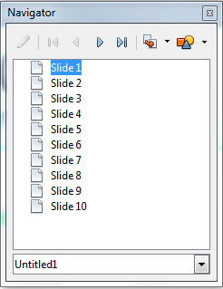Figura 5: Navegado
El Navegador presenta todos los objetos contenidos en un documentos. Provee otra forma conveniente de moverse por un documento y de encontrar elementos. Para mostrar el Navegador, presione sobre su icono 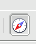 en la barra de herramientas estándar, elija Ver → Navegador sobre la barra de menú, o presione Ctrl+Cambio+F5.
El Navegador es más útil si le da a sus diapositivas y objetos (imágenes, hojas de cálculo y demás) nombres significativos, en lugar de dejarlo como los nombres por defecto “Diapositiva 1” y “Diapositivas 2” como se muestra en la Figura 5.

Vistas del Espacio de trabajo
Cada vista del espacio de traabajo está diseñada para facilitar la elaboración de cierta tarea; por esto es útil que se familiarice con estas para realizar rápidamente esas tareas.

Vista Normal
La Vista Normal es la vista principal para operar con diapositivas individuales. Use esta vista para dar formato y diseñar y para agregar textos, gráficas y efectos de animación.
Para poner una diapositiva en el área de diseño de diapositivas (Vista Normal), pulse la miniatura de diapositiva en el panel de Diapositivas o con doble pulsación en el Navegador.

Vista del Esquema
La vista del esquema contiene todas las diapositivas de la presentación en su secuencia numerada. Muestra títulos de los temas, listas con viñetas, y listas numeradas para diapositiva en el formato de esquema. Sólo se presenta el texto contenido en los cuadros de texto por defecto de cada diapositiva, de manera que si la diapositiva incluye otros cuadros de texto u objetos, el texto de esos objetos no se muestra. Tampoco se incluyen los nombres de las diapositivas.

Figure 6: Vista de Esquema
Use la Vista de Esquema con los siguientes propósitos:
- Realizar cambios en el texto de una diapositiva:
  - Añadir y eliminar al texto en la diapositiva tal como en la vista Normal.
  - Mover hacía arriba o hacía abajo los párrafos de texto de la diapositiva seleccionada usando los botones con flechas de subir y bajar (Subir o Bajar) en la barra de herramientas de Formato de Texto.
  - Cambiar el nivel del esquema para cualquiera de los párrafos en una diapositiva usando las flechas a la derecha o a la izquierda (Promover o degradar).
  - Tanto mover un párrafo como cambiar su nivel en el esquema usando una combinación de esos cuatro botones con flechas.
- Comparar las diapositivas con su esquema (si ha preparado uno con antelación). Si en su esquema nota que se requiere otra diapositiva, puede crearla directamente en la vista de Esquema o puede regresar a la vista Normal para crearla..

Vista de las Notas
Utilice la Vista de Notas para añadir notas a la diapositiva.
- Pulse la pestaña Notas en el espacio de trabajo.
- Seleccione la diapositiva a la cual desea añadirle notas.
  - Pulse la diapositiva en el panel de Diapositivas, o
  - Haga doble pulsación en el nombre de la diapositiva en el Navegador.
- En el cuadro de texto debajo de la diapositiva, pulse sobre las palabras Pulse para añadir notas y comience a teclear.
Puede re-dimensionar el cuadro de texto para las Notas usando las agarraderas verdes que aparecen cuando pulsa sobre el borde del cuadro. También puede mover el cuadro poniendo el puntero en el borde, presionando y arrastrando. Para realizar cambios en el estilo del texto, presiones la tecla F11 para abrir la ventana de Estilos y Formato.
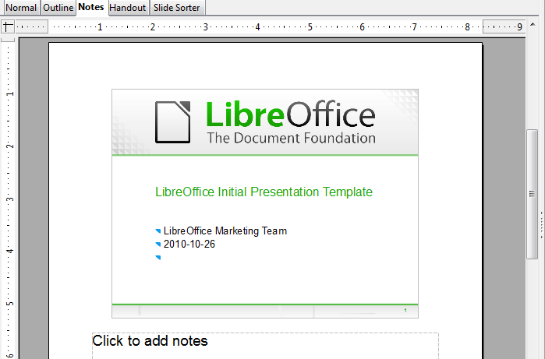
Figura 7: Vista de Notas

Vista de Documento
La Vista de Documento es para establecer la composición de su diapositiva en un documento impreso. Pulse la pestaña Documento en el espacio de trabajo, y entonces elija Diseños en el panel de Tareas. Puede elegir imprimir 1, 2, 3, 4, 6 o 9 diapositivas por página.
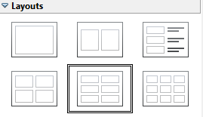
Figure 8: Diseños de Documentos
Emplee esta vista también para personalizar la información por imprimir en el documento. Consulte el Capítulo 10 de la Guía de Impress para ver instrucciones sobre impresión de diapositivas, documentos y notas.
Seleccione del menú principal Insertar → Número de Página o Insertar → Fecha y Hora y en el cuadro de diálogo que se abre pulse sobre la pestaña Notas y Esquemas (ver Figura 9). Use este dialogo para elegir los elementos que desea que aparezcan en cada página del documento y su contenido. Se dan más detalles de como emplear este diálogo en la Guía de Impress.
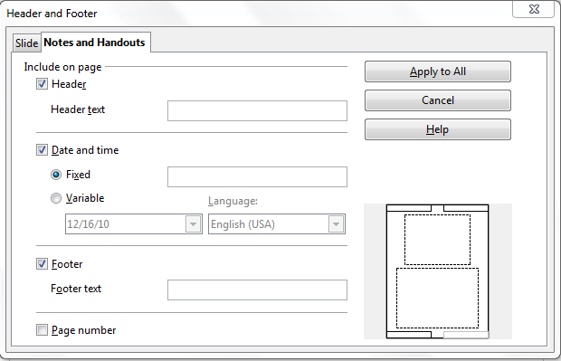Figura 9: Diálogo para elegir información de la página en documentos y notas

Vista Clasificador de Diapositivas
La vista Calsificador de Diapositivas contiene miniaturas de todas las diapositivas. Use esta vista para operar con un grupo de diapositivas o sólo con una diapositiva.
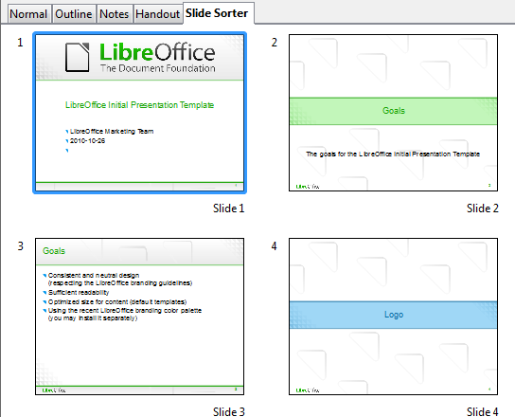
Figure 10: Vista Clasificador de Diapositivas

Personalizar la vista Clasificador de Diapositivas
Para cambiar el número de diapositivas por fila:
- Marque Ver → Barras de Herramientas → Vista diapositiva para hacer visible la Vista de Diapositiva.
Figure 11: Barras de herramientas Clasificador de diapositivas y Vista de Diapositiva
- Ajuste el número de diapositivas (hasta máximo 15).

Mover una diapositivas usando el Clasificador de Diapositivas
Para mover una diapositiva en una presentación en el Clasificador de Diapositivas:
- Pulse la diapositiva. Alrededor de está se dibujará un borde negro grueso.
- Arrastre y suéltela en la localización que la desea.
  - Mientras mueve la diapositiva, aparece una línea vertical negar a un lad de la diapositiva.
  - Arrastre la diapositiva hasta que esta línea vertical negra quede localizada donde desea mover la diapositiva.

Seleccionar y mover un grupo de diapositivas
Para seleccionar un grupo de diapositivas, utilice uno de estos métodos:
- Usar la tecla Control (Ctrl): Pulse sobre la primer diapositiva, y mientras mantiene la tecla Control presionada, seleccione las otras diapositivas que desea.
- Usar la tecla Cambio: Pulse sobre la primera diapositiva, y mientras presiona la tecla Cambio, pulse sobre la diapositiva final del grupo. Esto selecciona todas las demás diapositivas entre la primera y última.
- Usar el ratón: Pulse un poco a la izquierda de la primera diapositiva que seleccionará. Mantenga presionado el botón de ratón y arrastre el punto del ratón a un sitio un poco a la derecha de la última diapositiva por incluir (también puede hacerlo de derecha a izquierda). El contorno sombreado de un rectángulo se forma mientras arrastra el curso sobre las miniaturas de las diapositivas y un borde grueso se dibuja alrededor de las diapositivas seleccionadas. Asegúrese que el rectángulo incluya todas las diapositivas que desea seleccionar.
Para mover un grupo de diapositivas:
- Seleccione el grupo.
- Arrastre y suelte el grupo a su nueva ubicación. Una línea vertical negra aparece para mostrarle donde irá el grupo de diapositivas.

Operando en la vista Clasificador de Diapositivas
Puede operar con las diapositivas en la vista Clasificador de Diapositivas tal como en el panel de Diapositivas.
Para realizar cambios, pulse con el botón derecho una diapositiva y elija una opción del menú emergente:
- Añadir una diapositiva después de la seleccionada.
- Renombrar o eliminar la diapositiva seleccionada.
- Cambiar el diseño de la diapositiva.
- Hacer cambios a la transición de la diapositiva.
- Para una diapositiva, pulse sobre esta para seleccionarla. Y entonces añada la transición deseada.
- Para más de una diapositiva, seleccione el grupo de estas y añada la transición deseada.
- Marcar una diapositiva como escondida. Las diapositivas escondidas no se verán en la presentación.
- Copiar o cortar y pegar una diapositiva.

Renombrar Diapositibas
Pulse con el botón derecho sobre una miniatura en el panel de Diapositivas o en el Clasificador de Diapositivas y elija Renombrar Diapositiva del menú emergente. En el campo Nombre, elimine el nombre antiguo de la diapositiva y teclee el nuevo. Después pulse Aceptar.

Crear una presentación nueva
This section describes how to start a new presentation using the Presentation Wizard.
When you start Impress, the Presentation Wizard appears.
Tip | If you do not want the wizard to start every time you launch Impress, select the Do not show this wizard again option. You can enable the wizard again later under Tools → Options → LibreOffice Impress → General → Wizard, and select the Start with wizard option.  Leave the Preview option selected, so templates, slide designs, and slide transitions appear in the preview box as you choose them.
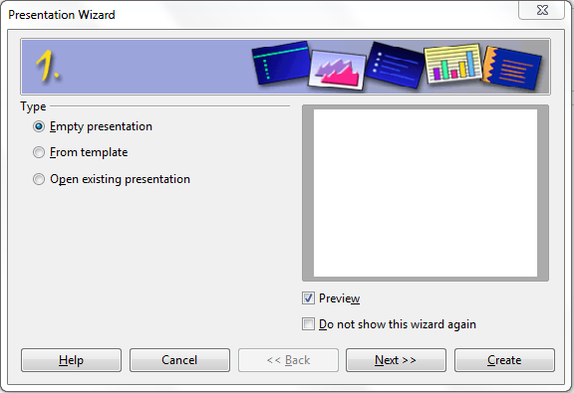
Figure 12. Choosing the type of presentation
- Select Empty Presentation under Type. It creates a presentation from scratch.
  - From template uses a template design already created as the basis for a new presentation. The wizard changes to show a list of available templates. Choose the template you want.
  - Open existing presentation continues work on a previously created presentation. The wizard changes to show a list of existing presentations. Choose the presentation you want.
Both of these options are covered in the Impress Guide.
- Click Next. Figure 13 shows the Presentation Wizard step 2 as it appears if you selected Empty Presentation at step 1. If you selected From template, an example slide is shown in the Preview box.
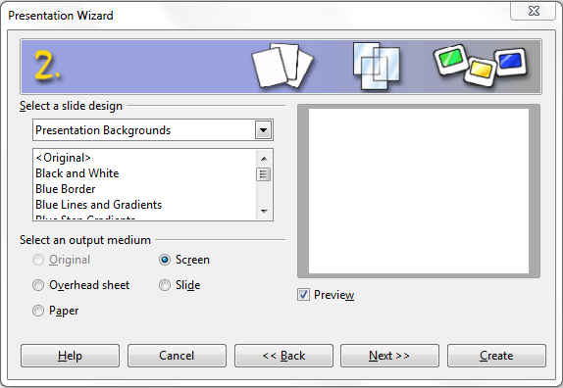
Figure 13. Selecting a slide design
- Choose a design under Select a slide design. The slide design section gives you two main choices: Presentation Backgrounds and Presentations. Each one has a list of choices for slide designs. If you want to use one of these other than <Original>, click it to select it.
  - The types of Presentation Backgrounds are shown in Figure 13. By clicking an item, you will see a preview of the slide design in the Preview window. Impress contains three choices under Presentations: <Original>, Introducing a New Product, and Recommendation of a Strategy.
  - <Original> is for a blank presentation slide design.
  - Both Introducing a New Product and Recommendation of a Strategy have their own prepackaged slide designs. Each design appears in the Preview window when its name is clicked.
Note | Introducing a New Product and Recommendation of a Strategy can also be used to create a presentation by choosing From template in the first step (Figure 12).
- Select how the presentation will be used under Select an output medium. Most often, presentations are created for computer screen display. Select Screen. You can change the page format at any time.
Note | The Screen page is optimized for a 4:3 display (28cm x 21cm) so it is not suitable for modern widescreen displays. You can change the slide size at any time switching to Normal view and selecting Format → Page.
- Click Next. The Presentation Wizard step 3 appears.
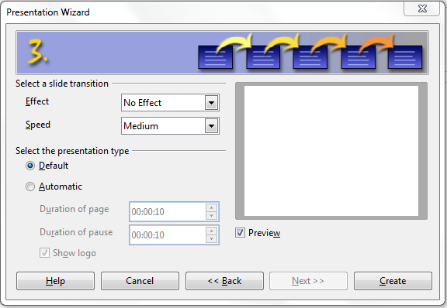
Figure 14. Selecting a slide design
  - Choose the desired slide transition from the Effect drop-down menu.
  - Select the desired speed for the transition between the different slides in the presentation from the Speed drop-down menu. Medium is a good choice for now.
- Click Create. A new presentation is created.
Tip | You might want to accept the default values for both Effect and Speed unless you are skilled at doing this. Both of these values can be changed later while working with Slide transitions and animations. These two features are explained in more detail in Chapter 9 of the Impress Guide.
Note | If you selected From template on step 1 of the Wizard, the Next button will be active on step 3 and other pages will be available. These pages are not described here.
Caution   | Remember to save frequently while working on the presentation, to prevent any loss of information should something unexpected occur. You might also want to activate the AutoRecovery function (Tools → Options → Load/Save → General). Make sure Save AutoRecovery information every is selected and that you have entered a recovery frequency.

Dar formato a una presentación
A new presentation contains only one empty slide. In this section we will start adding new slides and preparing them for the intended contents.

Inserting slides
This can be done in a variety of ways; take your pick.
- Insert → Slide.
- Right-click on the present slide, and select Slide → New Slide from the pop-up menu.
- Click the Slide icon in the Presentation toolbar.
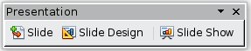
Sometimes, rather than starting from a new slide you want to duplicate a slide you have already inserted. To do so select the slide you want to duplicate from the Slides pane and then choose Insert → Duplicate Slide.

Selecting a layout
In the Tasks pane, select the Layout drawer to display the available layouts. The Layouts differ in the number of elements a slide will contain, spanning from the empty slide (Blank Slide) to a slide with 6 contents boxes and a title (Title, 6 contents).
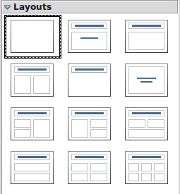
Figure 15: Available slide layouts
Note | Text and graphic elements can be readjusted at any time during the preparation of the presentation, but changing the layout of a slide that already contains some contents can have a dramatic effect. It is therefore recommended that you pay particular attention to the layout you select. If you do need to change the layout after contents have been added, the contents are not lost though they may need to be reformatted.
The Title Slide (which also contains a section for a subtitle) or Title Only are suitable layouts for the first slide, while for most of the slides you will probably use the Title, Contents layout.
Tip | If you do not know the names for the prepackaged layouts position the cursor on an icon in the Layout section and its name will be displayed in a small rectangle.  The small rectangle is called tooltip. If the tooltips are not enabled select Tools → Options → LibreOffice → General → Help and mark the Tips checkbox. If the Extended tips checkbox is also marked, you will get more detailed tooltip information, but the tooltip names themselves will not be provided.
Several layouts contain one or more content boxes. Each of these boxes can be configured to contain one of the following elements: Text, Media clip, Picture, Chart or Table.
You can choose the type of contents by clicking on the corresponding icon that is displayed in the middle of the contents box as shown in Figure 16. If instead you intend to use the contents box for text, just click anywhere on the box to get a cursor.
Figure 16: Selecting the desired contents type for a contents box
To select or change the layout, place the slide in the work area and select the desired layout from the layout drawer in the Task Pane.
If you have selected a layout with one or more contents boxes, this is a good time to decide what type of contents you want to insert.

Modifying the slide elements
At present each slide will contain only the elements that are present in the slide master you are using such as background images, logos, header, footer and so on. It is however unlikely that the predefined layouts will suit all your needs. Although Impress does not have the functionality to create new layouts, it allows you to resize and move the layout elements. It is also possible to add slide elements without being limited to the size and position of the layout boxes.
To resize a contents box, click on the outer frame so that the 8 resizing handles are displayed. To move it place the mouse cursor on the frame so that the cursor changes shape. You can now click the left mouse button and drag the contents box to its new position on the slide.
Caution | Changes to any of the pre-packaged layouts can only be made using View → Normal, which is the default. Attempting to do this by modifying a slide master, although possible, may result in unpredictable results and requires extra care as well as a certain amount of trial and error.
At this step you may also want to remove unwanted frames. To do this:
- Click the element to highlight it. (The green resizing handles show it is highlighted.)
- Press the Delete key to remove it.

Adding text to a slide
If the slide contains text, click on Click to add an outline in the text frame and then type your text. The Outline styles from 1 to 10 are automatically applied to the text as you insert it. You can change the outline level of each paragraph as well as its position within the text using the arrow buttons on the Text Formatting toolbar. See “Añadir texto y darle formato” on page 19 for more information.

Modifying the appearance of all slides
To change the background and other characteristics of all slides in the presentation, it is best to modify the slide master or choose a different slide master as explained in the section Trabajar con diapositivas maestras y estilos on page 25.
If all you need to do is to change the background, you can take a shortcut:
- Select Format → Page and go to the Background tab.
- Select the desired background between solid color, gradient, hatching and bitmap.
- Click OK to apply it.
A dialog box will open asking if the background should be applied to all the slides. If you click yes, Impress will automatically modify the slide master for you.
Note | Inserting and correctly formatting a background is beyond the scope of this chapter, but you can find all the information you need in Chapter 4 of the Draw Guide or in Chapter 6 of the Impress Guide.

Modifying the slide show
By default the slide show will display all the slides in the same order as they appear in the slide sorter, without any transition between slides, and you need some keyboard or mouse interaction to move from one slide to the next.
You can use the Slide Show menu to change the order of the slides, choose which ones are shown, automate moving from one slide to the next, and other settings. To change the slide transition, animate slides, add a soundtrack to the presentation, and make other enhancements, you need to use functions in the Task pane. See the Impress Guide for details on how to use all of these features.

Añadir texto y darle formato
Many of your slides are likely to contain some text. This section gives you some guidelines on how to add text and how to change its appearance. Text in slides is contained in text boxes.
There are two types of text boxes that you can add to a slide:
- Choose a predefined layout from the Layouts section of the Tasks pane and do not select any special contents type. These text boxes are called AutoLayout text boxes.
- Create a text box using the text tool in the Drawing toolbar.

Using text boxes created from the Layout pane
In Normal view:
- Click in the text box that reads Click to add text, Click to add an outline, or a similar notation.
- Type or paste your text in the text box.

Using text boxes created from the text box tool
In Normal view:
- Click on the Text icon on the Drawing toolbar. If the toolbar with the text icon is not visible, choose View → Toolbars → Drawing.
- Click and drag to draw a box for the text on the slide. Do not worry about the vertical size and position—the text box will expand if needed as you type.
- Release the mouse button when finished. The cursor appears in the text box, which is now in edit mode (gray hashed border with green resizing handles shown in Figure 17).
- Type or paste your text in the text box.
- Click outside the text box to deselect it.
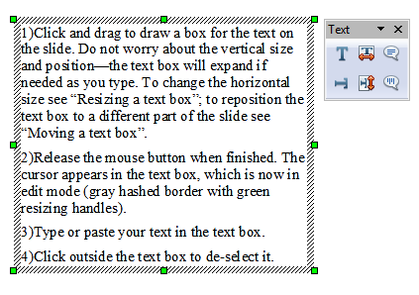
Figure 17: Selected text box showing the green resizing handles and text toolbar
You can move, resize, and delete text boxes. For more information, see Chapter 3 in the Impress Guide.
Note | In addition to the normal text boxes where text is horizontally aligned, it is possible to insert text boxes where the text is aligned vertically. This choice is available only when Asian languages are enabled in Tools → Options → Language Settings → Languages.  Click on the button in the drawing toolbar to create a vertical text box. Note that when editing the contents, the text is displayed horizontally.

Quick font resizing
Impress has convenient buttons on the Formatting toolbar to increase or decrease font size of selected text . The amount by which the font size changes depends on the standard sizes available for the font in use.

Pasting text
You can insert text into a text box by copying it from another document and pasting it into Impress. However, the pasted text will probably not match the formatting of the surrounding text or that of the other slides in the presentation. This may be what you want on some occasions; however in most cases you want to make sure that the presentation does not become a patchwork of different paragraph styles, font types, bullet points and so on. There are several ways to ensure consistency; these methods are explained below.

Pasting unformatted text
It is normally good practice to paste text without formatting and apply the formatting later. To paste without formatting, either press Control+Shift+V and then select Unformatted text from the dialog that appears, or click on the small black triangle next to the paste symbol in the standard toolbar and select Unformatted text. The unformatted text will be formatted with the outline style at the cursor position in an AutoLayout text box or with the default graphic style in a normal text box.

Formatting pasted text
If you are pasting the text into an AutoLayout area, you need to apply the appropriate outline style to the text to give it the same look and feel as the rest of the presentation.
- Paste the text in the desired position. Do not worry if it does not look right; it will in a minute.
- Select the text you have just pasted.
- Select Format → Default formatting from the menu bar.
- Use the four arrow buttons in the Text Formatting toolbar to move the text to the appropriate position and give it the appropriate outline level. The button with the arrow pointing left promotes the list entry by one level (for example from Outline 3 to Outline 2), the right arrow button demotes the list entry by one level, the up and down arrow buttons move the list entry.
- Apply manual formatting as required to sections of the text (to change font attributes, tabs, and so on).
If you are pasting text in a text box, you can still use styles to quickly format the text. Note that one and only one graphic style can be applied to the copied text. To do that:
- Paste the text in the desired position.
- Select the text you have just pasted.
- Select the desired graphic style.
- Apply manual formatting as required to sections of the text.

Creating bulleted and numbered lists
The procedure to create a bulleted or numbered list is quite different depending on the type of text box used, although the tools to manage the list and customize the appearance are the same.
In text boxes created automatically by Impress (called AutoLayout), the outline styles available are by default bulleted lists, while for normal text boxes an additional step is required to create a bulleted list.

Creating lists in AutoLayout text boxes
Every text box included in the available layouts is already formatted as a bulleted list, therefore to create a bulleted list the only necessary steps are:
- From the Layout pane, choose a slide design that contains a text box. Those are easily recognizable from the thumbnail.
- Click in the text box that reads Click to add an outline.
- Type the text, then press Enter to start a new bulleted line.
The methods for switching between bulleted and numbered lists are explained in “Changing the appearance of the list” on page 22.
Tip | Press Shift + Enter to start a new line without creating a new bullet or number. The new line will have the same indentation of the previous line. To switch off bullets altogether, click the bullets button on the text formatting toolbar. If the text formatting toolbar is not showing, enable it selecting View → Toolbar → Formatting in the menu bar.

Creating lists in other text boxes
To create a list in a text box, follow these steps:
- Place the cursor in the text box.
- Click the Bullets On/Off button on the text formatting toolbar. If the text formatting toolbar is not showing, enable it by selecting View → Toolbar → Formatting from the menu bar.
- Type the text and press Enter to start a new bulleted line.
- The default list type is a bulleted list. Methods for changing the appearance of the list are explained on page 22.

Creating a new outline level
- If necessary, press Enter to begin a new line.
- Press Tab. Each time you press Tab the line indents to the next outline level. Pressing Enter creates a new line at the same level as the previous one. To return to the previous level, press Shift+Tab.
In the AutoLayout text boxes, promoting or demoting an item in the list corresponds to applying a different outline style, so the second outline level corresponds to Outline 2 style, the third to Outline 3 style, and so on.
Note | Do not try to change the outline level by selecting the text and then clicking the desired outline style as you would in Writer. Due to the way that presentation styles work, it is not possible to apply them in this way.

Changing the appearance of the list
You can fully customize the appearance of a list, changing the bullet type or numbering for the entire list or for single entry. All of the changes can be made using the Bullets and Numbering dialog, which is accessed by selecting Format → Bullets and Numbering or by clicking on the Bullets and Numbering icon on the text formatting toolbar.
For the entire list:
- Select the entire list or click on the gray border of the text box so that the green resizing handles are displayed.
- Select Format → Bullets and Numbering or click on the Bullets and Numbering icon .
- The Bullets and Numbering dialog contains five tabs: Bullets, Numbering type, Graphics, Position, and Customize.
  - If a bullet list is needed, select the desired bullet style from the default styles available on the Bullets page.
  - If a graphics style is needed, select one from those available on the Graphics page.
  - If a numbered list is needed, select one of the default numbering styles on the Numbering type page.
For a single line in the list:
- Click anywhere in the line to place the cursor in it.
- Follow steps 2–4 of the previous instruction set.
If the list was created in an AutoLayout text box, then an alternative way to change the entire list is to modify the Outline styles. Changes made to the outline style will apply to all the slides using them. Sometimes this is what you want; sometimes it is not, so some care must be taken.

Añadir imágenes, tablas, gráficas y medios
As we have seen, besides text a contents box can contain also pictures, tables, charts or media clips. This section provides a quick overview of how to work with these objects, however for a more detailed description you are invited to consult the Impress Guide.

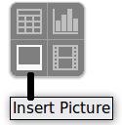
Adding pictures
To add a picture to a contents box:
- Click the Insert Picture icon.
- Use the file browser to select the picture file you want to include. To see a preview of the picture, check Preview at the bottom of the Insert picture dialog.
- Click Open.
The picture will resize itself to fill the area of the contents box. Follow the directions in the Caution note below when resizing it by hand.
Note | You can easily add a picture to a slide outside a contents box. Just select from the main menu Insert → Picture → From File and follow the same procedure as above. You will also need to move the picture to the desired location.
Caution | When resizing a graphic, right-click the picture. Select Position and Size from the context menu and make sure that Keep ratio is selected. Then adjust the height or width to the size you need. (As you adjust one dimension. both dimensions will change.) Failure to do so will cause the picture to become distorted. Remember also that resizing a bitmap image will reduce its quality; better by far to create an image of the desired size outside of Impress.

Adding tables
For displaying tabular data, you can insert basic tables directly into your slides by choosing the Table contents type. It is also possible to add a table outside a contents box in a number of ways:
- Choose Insert → Table from the menu bar
- With the Table button on the main toolbar
- With the Table Design button on the table toolbar
- Select a Style option from the Table Design section of the Tasks pane.
Each method opens the Insert Table dialog. Alternatively, clicking on the black arrow next to the Table button displays a graphic that you can drag and select the number of rows and columns for your table.
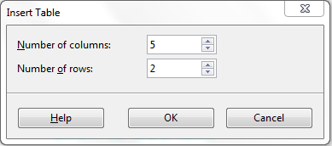
Figure 18. Creating a table with the Insert Table dialog
Note | Selecting from any of the styles in the Table Design section of the Tasks pane creates a table based on that style. If you create a table by another method, you can still apply a style of your choice later.
With the table selected, the Table toolbar should appear. If it does not, you can access it by selecting View → Toolbars → Table. The Table toolbar offers many of the same buttons as the table toolbar in Writer, with the exception of functions like Sort and Sum for performing calculations. For those functions, you need to use a spreadsheet inserted from Calc (discussed abajo).
After the table is created, you can modify it in much the same ways as you would modify a table in Writer: adding and deleting rows and columns, adjusting width and spacing, adding borders, background colors and so on. Detailed information on working with tables and the Table Properties dialog can be found in Chapter 9 of the Writer Guide.
By modifying the style of the table from the Table Design section of the Tasks pane, you can quickly change the appearance of the table or any newly created tables based on the Style options you select. You can choose to add emphasis to a header and total row as well as the first and last columns of the table, and apply a banded appearance to the rows and columns.
Having completed the table design, entering data into the cells is similar to working with text box objects. Click in the cell you wish to add data to, and begin typing. To move around cells quickly, use the following key options:
- The arrow keys move the cursor to the next table cell if the cell is empty, otherwise they move the cursor to the next character in the cell.
- The Tab key moves to the next cell, skipping over the contents of the cell; Shift+Tab move backwards in this manner.

Adding charts
To insert a chart in a slide you can either use the Insert Chart feature or select Chart as type for one of the contents box. In both cases Impress will insert a default chart. To modify the chart type, insert your own data and change the formatting refer to the Impress Guide.

Adding media clips
You can insert various types of music and movie clips into your slide by selecting the Insert Movie button in an empty contents box. A media player will open at the bottom of the screen and you can preview the media. In case of an audio file, the contents box will be filled with a loudspeaker image.
Caution | In Linux-based systems such as Ubuntu, media do not work straight out of the box. You need to download the Java Media Framework API (JMF) and add the path to jmf.jar to the Class Path in Tools → Options → LibreOffice → Java.

Adding graphics, spreadsheets, and other objects
Graphics such as shapes, callouts, arrows, and so on are often useful to complement the text on a slide. These objects are handled much the same as graphics in Draw. For more information, see Chapter 7, Getting Started with Draw, the Draw Guide, or Chapters 4, 5, and 6 in the Impress Guide.
Spreadsheets embedded in Impress include most of the functionality of spreadsheets in Calc and are therefore capable of performing extremely complex calculations and data analysis. If you need to analyze your data or apply formulas, these operations are best performed in a Calc spreadsheet and the results displayed in an embedded Impress spreadsheet or even better in a native Impress table.
Alternatively, choose Insert → Object → OLE Object from the menu bar. This opens a spreadsheet in the middle of the slide and the menus and toolbars change to those used in Calc so that you can start adding data, though you may first need to resize the visible area on the slide. You can also insert an already existing spreadsheet and use the viewport to select the data that you want to display on your slide.
Impress offers the capability of inserting in a slide various other types of objects such Writer documents, Math formulas, or even another presentation. For details on using these objects, refer to Chapter 7 of the Impress Guide.

Trabajar con diapositivas maestras y estilos
A slide master is a slide that is used as the starting point for other slides. It is similar to a page style in Writer: it controls the basic formatting of all slides based on it. A slide show can have more than one slide master.
Note | LibreOffice uses three terms for a slide that is used to create other slides: master slide, slide master, and master page. This book uses the term slide master, except when describing the user interface.
A slide master has a defined set of characteristics, including the background color, graphic, or gradient; objects (such as logos, decorative lines, and other graphics) in the background; headers and footers; placement and size of text frames; and the formatting of text.

Styles
All of the characteristics of slide masters are controlled by styles. The styles of any new slide you create are inherited from the slide master from which it was created. In other words, the styles of the slide master are available and applied to all slides created from that slide master. Changing a style in a slide master results in changes to all the slides based on that slide master, but you can modify individual slides without affecting the slide master.
Slide masters have two types of styles associated with them: presentation styles and graphic styles. The prepackaged presentation styles can be modified, but new presentation styles cannot be created. In the case of graphic styles, you can modify the prepackaged ones and also create new ones.
Presentation styles affect three elements of a slide master: the background, background objects (such as icons, decorative lines, and text frames), and the text placed on the slide. Text styles are further divided into Notes, Outline 1 through Outline 9, Subtitle, and Title. The outline styles are used for the different levels of the outline to which they belong. For example, Outline 2 is used for the subpoints of Outline 1, and Outline 3 is used for the subpoints of Outline 2.
Graphic styles affect many of the elements of a slide. Notice that text styles exist in both the presentation and graphic style selections.

Slide masters
Impress comes with several prepackaged slide masters. They are shown in the Master Pages section of the Tasks pane. This section has three subsections: Used in This Presentation, Recently Used, and Available for Use. Click the + sign next to the name of a subsection to expand it to show thumbnails of the slides, or click the – sign to collapse the subsection to hide the thumbnails.
Each of the slide masters shown in the Available for Use list is from a template of the same name. If you have created your own templates, or added templates from other sources, slide masters from those templates will also appear in this list.
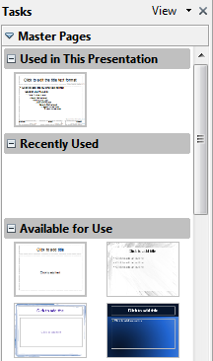
Figure 19: Available master pages (slides)

Creating a slide master
Creating a new slide master is similar to modifying the default slide master.
To start, enable editing of slide masters by View → Master → Slide Master.
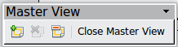
On the Master View toolbar, click the New Master icon.
A second slide master appears in the Slides pane. Modify this slide master to suit your requirements. It is also recommended that you rename this new slide master: right-click on the slide in the Slides pane and select Rename master from the pop-up menu.
When you are done, close the Master View toolbar to return to normal slide editing mode.

Applying a slide master
In the Tasks Pane, be sure the Master Pages section is showing.
To apply one of the slide masters to all slides in your presentation, click on it in the list.
To apply a different slide master to one or more selected slides:
- In the Slide Pane, select the slides you want to change.
- In the Tasks Pane, right-click on the slide master you want to apply to the selected slides, and click Apply to Selected Slides on the pop-up menu.

Loading additional slide masters
Sometimes, in the same set of slides, you may need to mix multiple slide masters that may belong to different templates. For example, you may need a completely different layout for the first slide of the presentation, or you may want to add to your presentation a slide from a different presentation (based on a template available on the hard disk).
The Slide Design dialog makes this possible. Access this dialog either from the menu bar (Format → Slide design) or by right-clicking on a slide in the Slides pane.
The main window in the dialog shows the slide masters already available for use. To add more:
- Click the Load button.
- Select in the new dialog the template containing the slide master. Click OK.
- Click OK again to close the slide design dialog.
The slide masters in the template you selected are now shown also in the Master Pages section of the Tasks pane in the Available for use subsection.
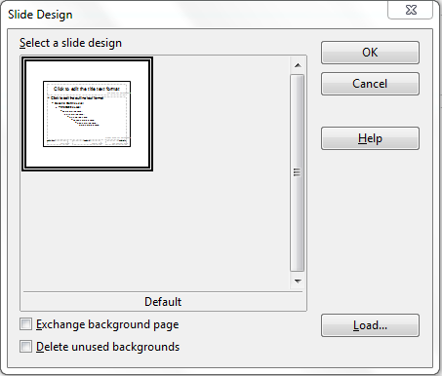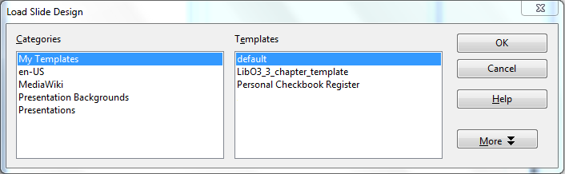
Figure 20: Loading slide masters from a presentation template
Note | The slide masters you have loaded will also be available the next time you load the presentation. If you want to delete the unused slide masters, click the corresponding checkbox in the Slide Design dialog. If the slide master was not used in the presentation, it is removed from the list of available slide masters anyway.
Tip | To limit the size of the presentation file, you may want to minimize the number of slide masters used.

Modifying a slide master
The following items can be changed on a slide master:
- Background (color, gradient, hatching, or bitmap)
- Background objects (for example, add a logo or decorative graphics)
- Size, placement, and contents of header and footer elements to appear on every slide
- Size and placement of default frames for slide titles and content
Before working on the slide master, make sure that the Styles and Formatting window is open.
To select the slide master for modification:
- Select View → Master → Slide Master from the menu bar. This unlocks the properties of the slide master so you can edit it.
- Click Master Pages in the Tasks pane. This gives you access to the pre-packaged slide masters.
- Click on the slide master you want to modify among the ones available (Figure 16).
- Make changes as required, then click the Close Master View icon on the Master View toolbar. For details, see Chapter 2 of the Impress Guide
- Save the file before continuing.
Caution | Any changes made to one slide when in Master View mode will appear on all slides using this slide master. Always make sure you close Master View and return to Normal view before working on any of the presentation slides. Select View → Normal from the menu bar, or click Close Master View in the Master View toolbar to return to the normal slide view.
The changes made to one of the slides in Normal view (for example changes to the bullet point style or the color of the title area and so on...) will not be overridden by subsequent changes to the slide master. There are cases, however, where it is desirable to revert a manually modified element of the slide to the style defined in the slide master: to do that, select that element and choose Format → Default Formatting from the menu bar.

Using a slide master to add text to all slides
Some of the supplied slide masters have text objects in the footer. You can add other text objects to the master page for your slides to act as a header or a footer.
- Choose View → Master → Slide Master from the menu bar.
- On the Drawing toolbar, select the Text icon.
- Click once and drag in the master page to draw a text object, and then type or paste your text into the object or add fields as described below.
- Choose View → Normal when you are finished.
The Impress slide master comes with three pre-configured areas for date, footer and page number.
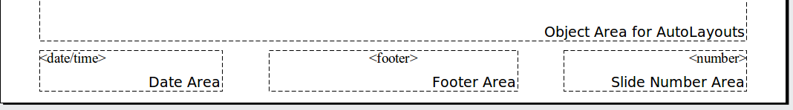
Select Insert → Page Number or Insert → Date and Time to open a dialog box where you can configure these three areas.
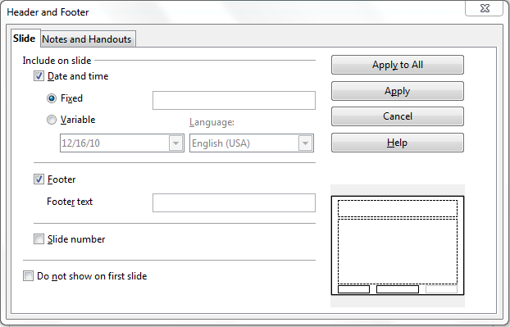
Figure 21: Configuring the slide footer areas
Tip | To change the number format (1,2,3 or a,b,c or i,ii,iii, etc.) for the page number field, choose Format → Page and then select a format from the list in the Layout Settings area.  To change the paragraph style modify the Background Objects Presentation style.
To add a other information, such as the Author of the presentation or the name of the file, choose Insert → Fields. and select the required field from the submenu. If you want to edit a field in your slide, select it and choose Edit → Fields.
The fields you can use in Impress are:
- Date (fixed)
- Date (variable)—updates automatically when you reload the file
- Time (fixed)
- Time (variable)—updates automatically when you reload the file
- Author—First and last names listed in the LibreOffice user data
- Page number (slide number)
- File name
Tip | To change the author information, go to Tools → Options → LibreOffice → User Data.

Añadir comentarios a una presentación
Impress supports comments similar to those in Writer and Calc.
In Normal View, choose Insert → Comment from the menu bar. A small box containing your initials appears in the upper left-hand corner of the slide, with a larger text box beside it. Impress automatically adds your name and the current date at the bottom of the text box.
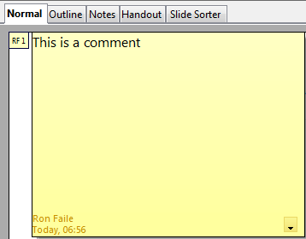
Figure 22: A comment
Type or paste your comment into the text box. You can optionally apply some basic formatting to parts of the text by selecting it, right-clicking, and choosing from the pop-up menu. (From this menu, you can also delete the current comment, all the comments from the same author, or all the comments in the document.)
You can move the small comment markers to anywhere you wish on the page. Typically you might place it on or near an object you refer to in the comment.
To show or hide the comment markers, choose View → Comments.
Select Tools → Options → User Data to configure the name you want to appear in the Author field of the comment, or to change it.
If more than one person edits the document, each author is automatically allocated a different background color.

Configurar la presentación de diapositivas
As mentioned in “Modifying the slide show” on page 18, Impress allocates reasonable default settings for slide shows, while at the same time allowing for customizing many aspects of the slide show experience. This section covers only some aspects; advanced techniques are explained in Chapter 9 (Slide Shows) in the Impress Guide.
Most of the tasks are best done in Slide Sorter view where you can see most of the slides simultaneously. Choose View → Slide Sorter from the menu bar or click the Slide Sorter tab at the top of the workspace.

One slide set – multiple presentations
In many situations, you may find that you have more slides than the time available to present them or you may want to provide a rapid overview without dwelling on the details. Rather than having to create a new presentation, you can use two tools that Impress offers: hiding slides and custom slide shows.
To hide a slide, right-click on the slide thumbnail either in the Slide pane or in the work area if you are using the Slide Sorter view and choose Hide Slide from the pop-up menu. Hidden slides are marked by a slashed slide number.
If you want to reorder the presentation, choose Slide Show → Custom Slide Show. Click on the New button to create a new sequence of slides and save it.
You can have as many slide shows as you want from a single slide set.

Slide transitions
Slide transition is the animation that is played when a slide is changed. You can configure the slide transition from the Slide Transition drawer in the Tasks pane. Select the desired transition, the speed of the animation, and whether the transition should happen when you click the mouse (preferred) or automatically after a certain number of seconds. Click Apply to all slides unless you prefer to have different transitions in the presentation.
Tip | The Slide transition section has a very useful choice: Automatic preview. Select its checkbox. Then when you make any changes in a slide transition, the new slide is previewed in the Slide Design area, including its transition effect.

Automatic slides advance
You can set the presentation to automatically advance to the next slide after a set amount of time (for example kiosk mode or carousel) from the Slide Show → Slide Show Settings menu or to advance automatically after a pre-set amount of time different for each slide. To set up the latter, choose Slide Show → Rehearse Timings. When using this tool, start the slide show; a small timer is displayed in the bottom left corner. When you are ready to advance to the next slide, click on the timer. Impress will memorize the timings and at the next slide show will advance automatically after the timer expires.

Ejecutar la presentación de diapositivas
To run the slide show, do one of the following:
- Click Slide Show → Slide Show.
- Click the Slide Show button on the Presentation toolbar.
- Press F5 or F9 on the keyboard.
If the slide transition is Automatic after x seconds, let the slide show run by itself.
If the slide transition is On mouse click, do one of the following to move from one slide to the next:
- Use the arrow keys on the keyboard to go to the next slide or to go back to the previous one.
- Click the mouse to move to the next slide.
- Press the spacebar on the keyboard to advance to the next slide.
Right-click anywhere on the screen to open a menu from which you can navigate the slides and set other options.
To exit the slide show at any time including at the end, press the Esc key.

